מציאת פנים בתמונה – כיצד זה עובד?:

זיהוי פנים הפך למיינסטרים בתחילת שנות האלפיים כאשר Paul Viola וMichael Jones המציאו דרך לזיהוי פנים שהיתה מהירה דייה לרוץ על מצלמות זולות .ולמרות זאת , ישנן דרכים אמינות הרבה יותר כיום.

נציג כאן שיטה שהומצאה בשנת 2005 שנקראת Histogram of Oriented Gradients או בקיצור , HOG.

בכדי למצוא פנים נתחיל מלהפוך את התמונה שלנו לשחור ולבן, אין לנו צורך בצבעים בכדי למצוא פנים.

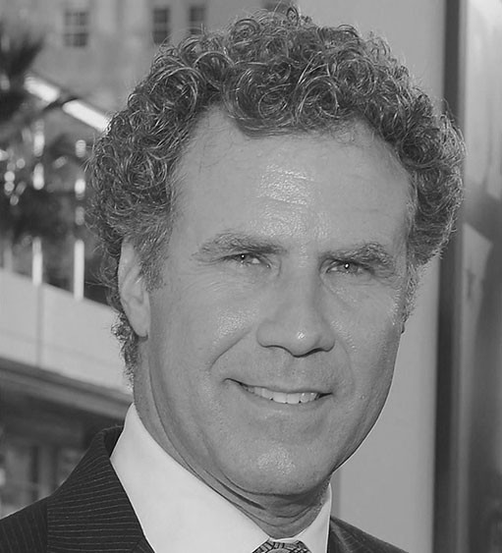

לאחר מכן נבחן כל פיקסל בתמונה ועבור כל פיקסל בודד נרצה לבדוק את הפיקסלים שמקיפים אותו. המטרה היא להבין כמה חשוך הוא הפיקסל הנוכחי בהשוואה לפיקסלים המקיפים אותו



. נצייר חץ בכיוון שבו התמונה הופכת כהה יותר.

אם נמשיך ונעשה זאת עבור כל פיקסל בודד בתמונה נקבל שכל פיקסל מוחלף בחץ החצים האלו הינם הגרדיאנטים וכך סה"כ נקבל את המעבר שלנו מבהיר לכהה בכל התמונה.



זה אולי נראה דבר אקראי, אבל יש סיבה טובה להחליף את הפיקסלים במעברים. אם ננתח ישירות את הפיקסלים, לתמונות כהות באמת ולתמונות בהירות ממש של אותו אדם יהיו ערכי פיקסל שונים לגמרי. אך בהתחשב רק בכיוון בו משתנה הבהירות, הן תמונות כהות ממש והן תמונות בהירות באמת יסתיימו באותו ייצוג מדויק. זה הופך את הבעיה לפשוטה הרבה יותר!

אבל שמירת שיפוע עבור כל פיקסל נותנת לנו יותר מדי פרטים. מוטב היה אם נוכל רק לראות את זרימת הקלילות/חושך הבסיסית ברמה גבוהה יותר כך שנוכל לראות את התבנית הבסיסית של התמונה.

לשם כך, נחלק את התמונה לריבועים קטנים של 16X16 פיקסלים כל אחד. בכל ריבוע נספור כמה שיפועים מצביעים לכל כיוון עיקרי (כמה מצביעים למעלה, מצביעים למעלה-ימינה, מצביעים ימינה וכו '...). לאחר מכן נחליף את הריבוע הזה בתמונה בכיווני החץ שהיו החזקים ביותר.

התוצאה הסופית היא שנהפוך את התמונה המקורית לייצוג פשוט מאוד הלוכד את המבנה הבסיסי של הפנים בצורה פשוטה:



כדי למצוא פרצופים בתמונת HOG זו, כל שעלינו לעשות הוא למצוא את החלק בתמונה שלנו הדומה ביותר לתבנית HOG ידועה שחולצה מחבורה של פרצופי אימון אחרים:

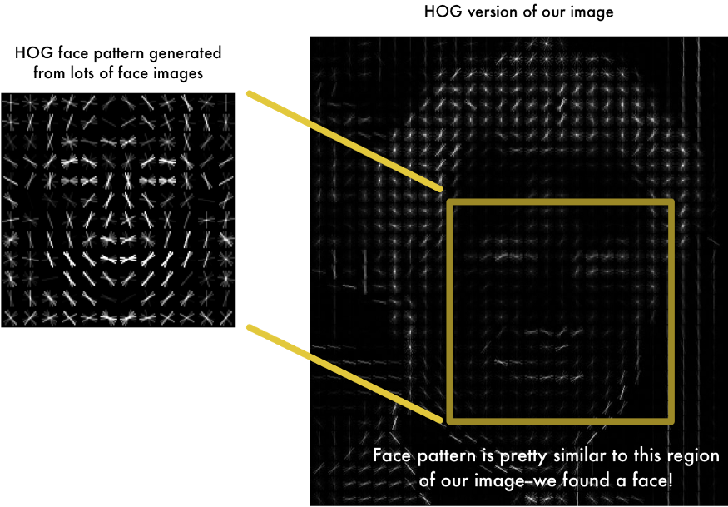

באמצעות טכניקה זו, אנו יכולים למצוא בקלות פנים בכל תמונה!

כעת , עומד בפנינו אתגר נוסף עלינו להתמודד עם הבעיה שפנים שהופנו לכיוונים שונים נראים אחרת לגמרי למחשב.

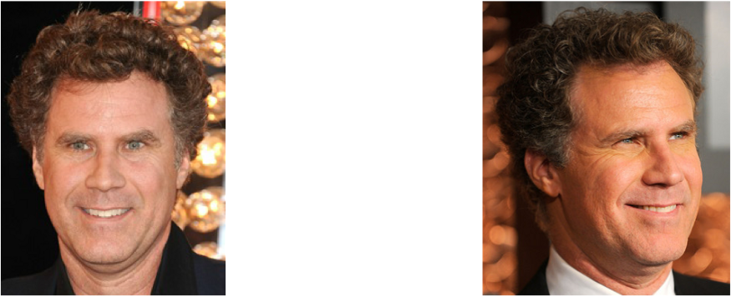

כדי לעשות זאת, ננסה לעוות כל תמונה כך שהעיניים והשפתיים יהיו תמיד במקום המדגם בתמונה. זה יקל עלינו מאוד להשוות פנים בשלבים הבאים.

לשם כך, אנו הולכים להשתמש באלגוריתם שנקרא "face landmark estimation" (הערכת ציון פנים). ישנן דרכים רבות לעשות זאת, אך אנו הולכים להשתמש בגישה שהמציאו בשנת 2014 על ידי Vahid Kazemi ו- Josephine Sullivan.

הרעיון הבסיסי הוא שנביא 68 נקודות ספציפיות (הנקראות ציוני דרך) הקיימות על כל פנים - החלק העליון של הסנטר, הקצה החיצוני של כל עין, הקצה הפנימי של כל גבה וכו '. לאחר מכן נלמד מכונה. לימוד אלגוריתם כדי למצוא את 68 הנקודות הספציפיות האלה על כל פנים:

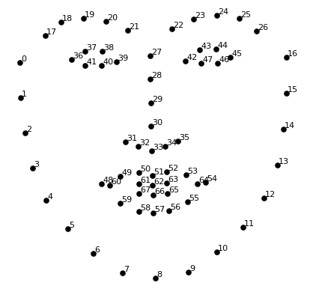

להלן התוצאה של איתור 68 נקודות הפנים בתמונת הבדיקה שלנו:

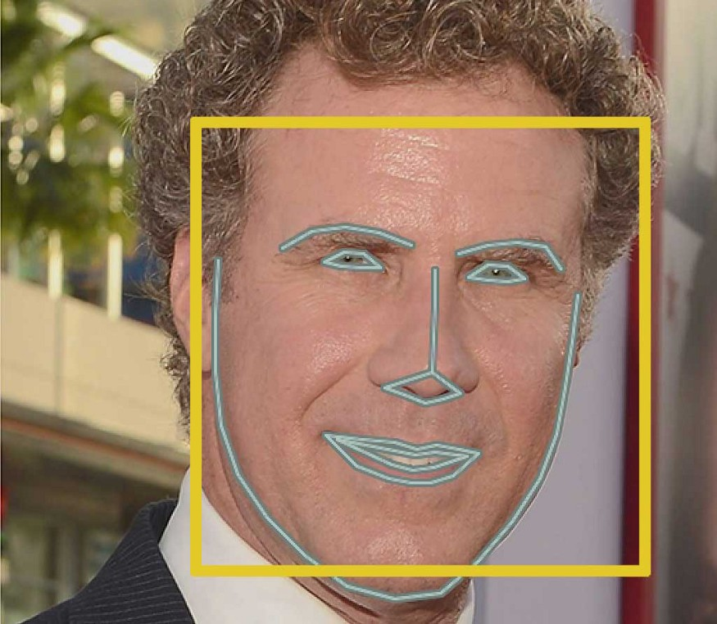

כעת, כאשר אנו יודעים היכן נמצאות העיניים והפה, פשוט נסובב, נגדיל ונגזז את התמונה כך שהעיניים והפה יהיו מרוכזים בצורה הטובה ביותר האפשרית. לא נעשה שום עיוות תלת מימד מפואר מכיוון שזה יכניס עיוותים לתמונה. אנו הולכים להשתמש רק בתמורות תמונה בסיסיות כמו סיבוב וקנה מידה המשמרות קווים מקבילים (הנקראים טרנספורמציות אפיניות):

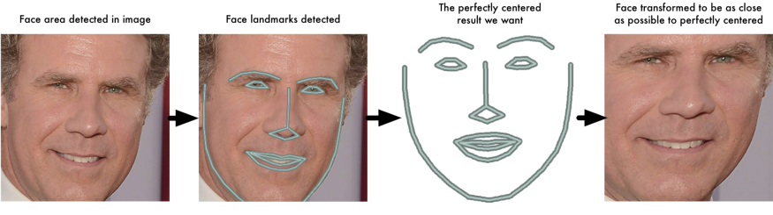

עכשיו לא משנה איך הפנים הופכות, אנחנו מסוגלים למרכז את העיניים והפה נמצאים בערך באותה מיקום בתמונה. זה יהפוך את הצעד הבא שלנו למדוייק הרבה יותר!

קידוד פנים:

עכשיו אנחנו על קצה הבעיה - בעצם מפרידים פנים. כאן הדברים נהיים ממש מעניינים!

הגישה הפשוטה ביותר לזיהוי פנים היא להשוות ישירות בין הפנים הלא ידועות שמצאנו בשלב 2 לבין כל התמונות שיש לנו של אנשים שכבר תויגו)תמונות של אנשים שכבר אנו יודעים מי הם). כשאנחנו מוצאים פנים שתויגו בעבר שנראים מאוד דומים לפנים הלא נודעות שלנו, זה חייב להיות אותו אדם. נראה כמו רעיון די טוב, נכון?

למעשה יש בעיה עצומה בגישה זו. אתר כמו פייסבוק עם מיליארדי משתמשים וטריליון תמונות לא יכול לדפדף בכל פרצוף שתויג קודם כדי להשוות אותו לכל תמונה שהועלתה לאחרונה. זה ייקח יותר מדי זמן. הם צריכים להיות מסוגלים לזהות פנים באלפיות השנייה, לא שעות.

מה שאנחנו צריכים הוא דרך לחלץ כמה מדידות בסיסיות מכל פנים. אז נוכל למדוד את הפנים הלא נודעות שלנו באותה הדרך ולמצוא את הפנים המוכרות עם המידות הקרובות ביותר. לדוגמה, נוכל למדוד את גודל כל אוזן, את המרווח בין העיניים, את אורך האף וכו '.



קידוד פנים – ככה עושים את זה:

בסדר, אז אילו מדידות עלינו לאסוף מכל פנים כדי לבנות את מאגר הפנים הידוע שלנו? גודל האוזן? אורך האף? צבע עיניים? משהו אחר?

מסתבר שהמידות שנראות לנו מובנות מאליהן (כמו צבע עיניים) לא ממש הגיוניות למחשב שמסתכל על פיקסלים בודדים בתמונה. חוקרים גילו שהגישה המדויקת ביותר היא לתת למחשב להבין את המדידות לאסוף את עצמו. למידה עמוקה עושה עבודה טובה יותר מבני אדם בלהבין אילו חלקים בפנים חשוב למדוד.

הפתרון הוא להכשיר רשת עצבית מתפתחת עמוקה .אבל, במקום לאמן את הרשת לזהות אובייקטים של תמונות כמו שעשינו בפעם הקודמת, אנחנו הולכים לאמן אותה לייצר 128 מדידות לכל פנים.

תהליך האימון עובד על ידי הסתכלות על 3 תמונות פנים בכל פעם:

1.טען תמונת פנים אימון של אדם מוכר

2.טען תמונה נוספת של אותו אדם מוכר

3.טען תמונה של אדם אחר לגמרי

ואז האלגוריתם בוחן את המדידות שהוא מייצר כרגע עבור כל אחת משלוש התמונות האלה. לאחר מכן הוא מצמצם מעט את הרשת העצבית כך שהיא תוודא שהמידות שהיא מייצרת עבור מס' 1 ומס' 2 יהיו מעט קרובות יותר תוך כדי לוודא שהמידות עבור מס' 2 ומס' 3 יהיו מעט רחוקות יותר זו מזו:

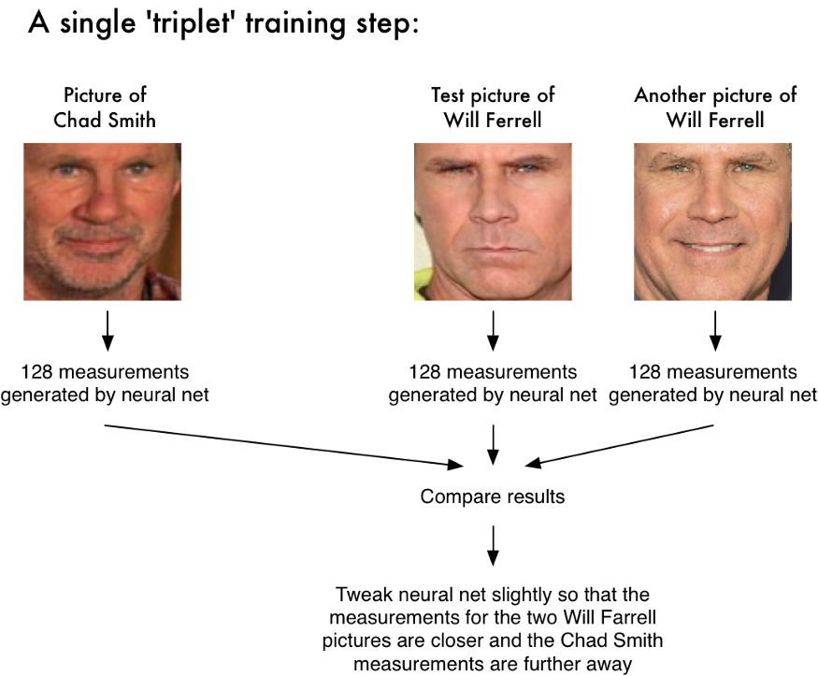

לאחר שחזרה על שלב זה מיליוני פעמים עבור מיליוני תמונות של אלפי אנשים שונים, הרשת העצבית לומדת לייצר באופן אמין 128 מדידות לכל אדם. כל עשר תמונות שונות של אותו אדם צריכות לתת אותן מידות בערך.

אנשים שמתעסקים בלמידת מכונה מכנים את 128 המדידות של כל פנים an embedding(הטבעה). הרעיון לצמצם נתונים גולמיים מסובכים כמו תמונה לרשימה של מספרים שנוצרו על ידי מחשב עולה הרבה בלימוד מכונה (במיוחד בתרגום שפה). הגישה המדויקת לפרצופים בהם אנו משתמשים הומצאה בשנת 2015 על ידי חוקרים ב- Google אך קיימות גישות דומות רבות.

תהליך זה של הכשרת רשת עצבית מתפתחת להפקת הטמעות פנים דורש הרבה נתונים וכוח מחשב. אפילו עם כרטיס מסך NVidia Telsa יקר, זה לוקח בערך 24 שעות של אימון רציף כדי לקבל דיוק טוב.

אבל ברגע שהרשת הוכשרה, היא יכולה לייצר מדידות לכל פנים, אפילו כאלה שמעולם לא ראתה! אז שלב זה צריך להיעשות רק פעם אחת. למזלנו, האנשים הטובים ב- OpenFace כבר עשו זאת והם פרסמו מספר רשתות מאומנות בהן אנו יכולים להשתמש ישירות. תודה ברנדון עמוס והצוות!

אז כל מה שאנחנו צריכים לעשות בעצמנו הוא להריץ את תמונות הפנים שלנו דרך הרשת שהוכשרה מראש כדי לקבל את 128 המדידות לכל פנים. להלן המדידות לתמונת הבדיקה שלנו:

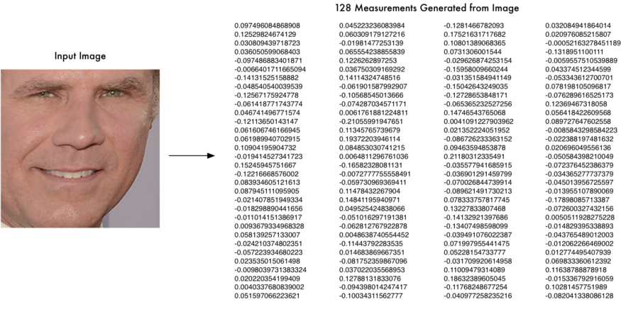

אז אילו חלקים בפנים 128 המספרים האלה מודדים בדיוק? מסתבר שאין לנו מושג. זה לא ממש משנה לנו. כל מה שאכפת לנו הוא שהרשת מייצרת כמעט את אותם המספרים כאשר מסתכלים על שתי תמונות שונות של אותו אדם.

**מציאת שם האדם מהקידוד**

השלב האחרון הוא למעשה השלב הקל ביותר בכל התהליך. כל שעלינו לעשות הוא למצוא את האדם במאגר הנתונים של אנשים ידועים שיש לו את המידות הקרובות ביותר לתמונת הבדיקה שלנו.

אתה יכול לעשות זאת על ידי שימוש באלגוריתם סיווג בסיסי של למידת מכונה. אין צורך בטריקים מפוארים של למידה מעמיקה. נשתמש במסווג לינארי SVM פשוט, אך הרבה אלגוריתמי סיווג יכולים לעבוד.

כל שעלינו לעשות הוא לאמן מסווג שיכול לקלוט את המדידות מתמונת בדיקה חדשה ולספר לאיזה ידוע האדם המתאים ביותר. הפעלת מסווג זה אורכת אלפיות השנייה. התוצאה של המסווג היא שמו של האדם!

בפרוייקט שלי הרשת אומנה ע"י Davis King בעזרת דאטאסט של ~3 מיליון תמונות עם דיוק של 99.38%

תהליך הקוד:

את הקוד חילקתי ל2 חלקים FaceRecog.py ו-Attendence.py

נתעסק עם 4 תמונות:

Elon Musk side face

Elon Musk frontal

Gal Gadot

Bill Gates

**הערה:** השתמשתי ב4 תמונות כמובן שהיה אפשר יותר או פחות תלוי בדרישה

FaceRecog.py:

מטרת הקובץ הזה הוא לזהות את הפנים של תמונות ידועות מראש בלייב (כאשר המצלמה רצה) ולקבוע סביבם מסגרת עם שם האדם שבתמונה.

תחילה העלתי את כל התמונות לתוך אובייקט וצבעתי את כולן בשחור לבן בעזרת OpenCV

לאחר מכן חילצתי היכן ממוקמות הפנים בתמונות וקודדתי את הפנים בתמונה של אלון מאסק נוסף לכך , הוספתי ריבוע סביב הפנים שלו.

את אותו תהליך ביצעתי עבור תמונת טסט שזוהי תמונת הצד של הפנים של אלון מאסק ותמונת פנים של ביל גייטס .

כעת ,ביצעתי השוואה, קידוד הפנים של אלון בפרונט לקידוד הפנים שלו בצד

וקידוד הפנים של אלון לעומת קידוד הפנים של ביל גייטס. התשובה שחזרה היא ערך בוליאני שמייצג האם הפנים אם אכן של אותו אדם כמובן שהפנים של אלון לעומת אלון יצאו נכונות ושל ביל גייטס לא

ביצעתי השוואה נוספת שמוגדרת ע"י המרחק האוקלידי שבין הקידוד של שני תמונות פנים שונות

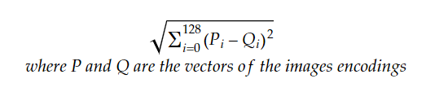

את התוצאה רשמתי על התמונה עצמה , האם הפנים שייכות לאותו אדם אמת/שקר והמרחק בין כמה הפנים זהות ערך נמוך יותר מייצג תוצאה נכונה יותר!

Attendence.py:

בקובץ הזה ביצעתי בדיקה בלייב לכמות הפנים שניתן לראות בתמונה(מקבל כל שינוי בתמונה פידבק לכמה פנים יש כרגע בלייב) ובנוסף אילו פנים מופיעות אם הן מתוך המאגר שלנו הוא יזהה אותן ויצבע אותן עם מסגרת וכיתוב של מי הפנים שייכות.

בנוסף לאמור לעיל , הוספתי פונקציה שמתעדת מתי נצפה האדם ונרשם בקובץ CSV נפרד שנקרא Attendence.csv

תחילה הגדרתי שני פונקציות , הראשונה הינה findEnconde מקבלת רשימת תמונות ומקודדת אותם לוקטור של קידודי תמונות.

הפונקציה השנייה Markattendence מבצעת רישום של אותו אדם שנצפה בקובץ .Attendence.csv

תחילה , הפעלתי את המצלמה וכל תמונה שאני תופס אני מכווץ והופך לשחור לבן מחפש בתמונה זו את הפנים ומקודד. לאחר מכן, לכל קידוד שכזה אני משווה בינה לבין הפנים שיש לי כבר במאגר המקודד, מחפש את המרחק ביניהם ובודק מהו המרחק המינימלי ...בהכרח המרחק המינימלי יהיה הפנים המתאימות! צובע את הפנים הללו שנמצאו ומתייג אותן במרובע. כמובן שמסמן בקובץ שאדם זה הגיע ונמצא.

מהי למידה עמוקה?

הלמידה העמוקה (Deep Learning) היא תחום מחקר בעולם המחשבים וספציפית בתחום "למידת המכונה" שמניח שהמחשב יכול ללמוד וללמד את עצמו, ממש כמו המוח האנושי. מטרתו הברורה של התחום הזה היא ליצור חיקוי ממוחשב של פעולת המוח האנושי.  
  
בין שנות ה-70 לאמצע שנות ה-2000, רווחה אכזבה מאד גדולה מהביצועים של תחום הבינה המלאכותית. התחום שפעם הבטיח מהפכה של ממש בעולם המחשוב, "לא סיפק את הסחורה".   
אבל בשלב מסוים, בשנות האלפיים ואחרי שנים רבות של האכזבה, הפציעה האינטליגנציה המלאכותית מחדש, כשהפעם היא החלה לממש סוף כל סוף את ההבטחה מימי התום שלה. מחשבים מהירים פי מיליון, כמויות מידע עצומות שהחל להציע האינטרנט ושנאגרו על כונני ענק זולים ונגישים - כל אלה הבשילו לטכנולוגיה חזקה ומעשית - "הלמידה העמוקה".  
  
התחום הזה הוא תת-תחום בתוך תחום "למידת המכונה", או כמו שאומרים המקצוענים הדיספלינה של "למידת המכונה" (ML). "למידת מכונה" הוא תת-תחום מרכזי בעולם האינטליגנציה המלאכותית.  
  
המיוחד במערכות למידה עמוקה הוא היכולת שלהן ללמוד ולהשתפר כל הזמן ודי בעצמן. מפתחי מערכות כאלה בונים בשבילה מעין "רשת סמנטית". זו מערכת שמחקה את המערכת הנוירונים שבמוח האנושי וכאמור פועלת ולומדת כמוהו - ככל שהיא פועלת וככל שמשתמשים בה - היא משתפרת ו"יודעת" יותר.  
  
מדובר בתחום חדש יחסית בעולם של חקר המערכות הלומדות. הוא נקרא גם "הלמידה החישובית" (Machine Learning). לטווח רחוק מטרת התחום היא פיתוח של מחשב שיוכל להחליף את החשיבה האנושית.  
  
מערכת כזו תהיה מסוגלת לזהות תבניות ודפוסים בדיבור, תמונות, צלילים ועוד סוגי מידע, שהמערכות מתקשות כיום לעבד ולטפל בהם.  
  
חשיבה עמוקה היא רק בתחילתה, אבל חוקרים נעזרו בה כבר לזיהוי מולקולות שייקשרו למטרות בגוף טוב יותר ומסתייעים בממצאים לפיתוח תרופות חדשות. מחשב או תוכנה שמצוידים ב"חשיבה עמוקה" מבינים כבר היום שפה אנושית במנועי חיפוש, בחיפוש קולי ובעוזרים דיגיטליים כמו "סירי" של חברת אפל ו"קורטנה" של מיקרוסופט. בעתיד יסיקו מערכות כאלה גם מסקנות ויקבלו החלטות בכוחות עצמן.  
  
העתיד מבטיח מפיתוחים אלה מערכות רפואיות שמטפלות בחולים, אנליסטים ומומחים ממוחשבים לניהול כספים ומסחר במניות ועד למערכות ראיה ממוחשבת, שיוכלו לזהות עצמים במרחב ולסווג אותם, ללא צורך בהתערבות אנושית.  
  
באמצעות חיקוי היכולת האנושית ללמוד, מצליחות מערכות למידה עמוקה גם ליצור ציורים, מוסיקה, סרטונים וטקסטים,להמליץ ללקוחות על רכישות, לייצר קריינות מלאכותית, לזהות עצמים ופנים מדויקות בתמונות וסרטונים, לאבחן מחלות, להפיק רווחים ממניות, להלביש פנים של מפורסמים על סרטי וידאו ועוד שלל יישומים. (אאוריקה)

הקדמה:

בעוד שבני אדם יכולים לזהות פנים ללא מאמץ רב, זיהוי פנים מהווה בעיה מאתגרת בזיהוי תבניות במחשוב. מערכות זיהוי פנים מנסות לזהות פנים אנושיות שהן תלת ממדיות ושינויים במראה באמצעות תאורה והבעת פנים, המבוססות על תדמיתו הדו ממדית. כדי לבצע משימה חישובית זו, מערכות זיהוי הפנים מבצעות ארבעה שלבים.

זיהוי פנים ראשון משמש לפילוח הפנים מרקע התמונה.

בשלב השני תמונת הפנים המפולחת מיושרת בהתאם לתנוחת הפנים, גודל התמונה ומאפייני הצילום, כגון תאורה וגווני אפור. מטרת תהליך היישור היא לאפשר לוקליזציה מדויקת של תווי הפנים

בשלב השלישי, עקירת תווי הפנים. תכונות כגון עיניים, אף ופה מסומנים ונמדדים בתמונה כדי לייצג את הפנים. בשלב זה וקטור התכונות מבוסס.

בשלב הרביעי,נרצה למצוא ולקלטג פנים מתוך מאגר נתונים של פנים

שיטות שונות לבעיה:

שיטה מסורתית - כמה אלגוריתמים לזיהוי פנים מזהים תווי פנים על ידי חילוץ ציוני דרך, או תכונות, מתוך תמונה של פניו של הנבדק. לדוגמה, אלגוריתם עשוי לנתח את המיקום, הגודל ו/או הצורה היחסית של העיניים, האף, עצמות הלחיים והלסת לאחר מכן משתמשים בתכונות אלה לחיפוש תמונות אחרות בעלות תכונות תואמות

זיהוי תלת מימד-טכניקת זיהוי פנים תלת מימדית משתמשת בחיישני תלת מימד כדי ללכוד מידע על צורת הפנים. מידע זה משמש לאחר מכן לזיהוי תכונות ייחודיות על פני הפנים, כגון קווי המתאר של ארובות העין, האף והסנטר. יתרון אחד של זיהוי פנים תלת מימד הוא שהוא אינו מושפע משינויים בתאורה כמו טכניקות אחרות. הוא יכול גם לזהות פנים ממגוון זוויות צפייה, כולל תצוגת פרופיל.

מצלמות תרמיות-לפי הליך זה המצלמות יזהו רק את צורת הראש והיא תתעלם מאביזרים כגון משקפיים, כובעים או איפור. בניגוד למצלמות קונבנציונאליות, מצלמות תרמיות יכולות ללכוד תמונות פנים גם בתאורה נמוכה ובתנאי לילה ללא שימוש בפלאש וחשיפת מיקום המצלמה. עם זאת, מסדי הנתונים לזיהוי פנים מוגבלים.

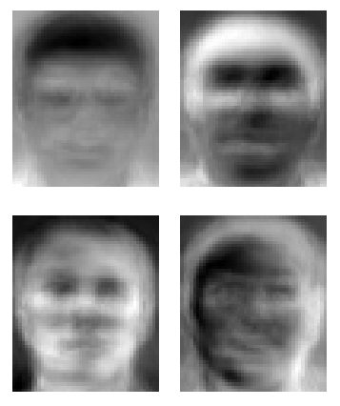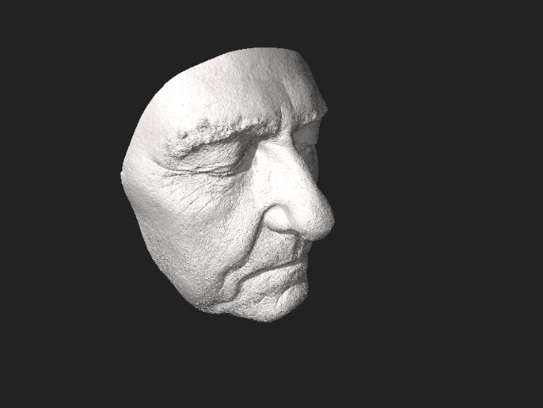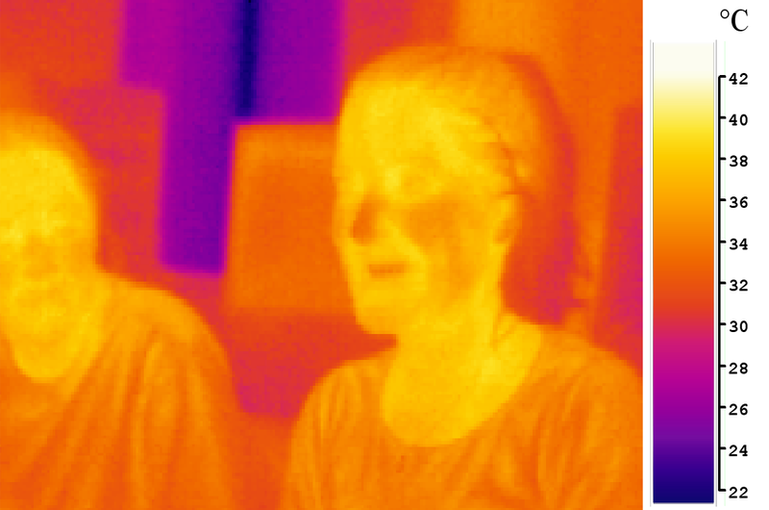

מגבלות או חסרונות של מערכת לזיהוי פנים:

זיהוי פנים פחות יעיל אם הבעות הפנים משתנות. חיוך גדול יכול להפוך את המערכת לאפקטיבית פחות. למשל , בקנדה בשנת 2009 התירה אך ורק על פנים ניטרליות בתמונות פספורט.

יש גם חוסר עקביות במערכי הנתונים בהם משתמשים החוקרים. חוקרים עשויים להשתמש בכל מקום ממספר נושאים ועד עשרות נושאים וכמה מאות תמונות לאלפי תמונות. חשוב לחוקרים להנגיש את מערכי הנתונים בהם השתמשו זה לזה, או שיהיה להם לפחות מערך נתונים סטנדרטי.

לעתים קרובות מתפרסמות מערכות כבעלי דיוק קרוב ל -100%; זה מטעה מכיוון שהמחקרים משתמשים לרוב בגדלי דגימות קטנים בהרבה מכפי שיהיה צורך ביישומים בקנה מידה גדול. מכיוון שזיהוי הפנים אינו מדויק לחלוטין, הוא יוצר רשימה של התאמות אפשריות. לאחר מכן על מפעיל אנושי לבדוק את ההתאמות הפוטנציאליות הללו ומחקרים מראים שהמפעילים בוחרים את ההתאמה הנכונה מתוך הרשימה רק כחצי מהזמן.